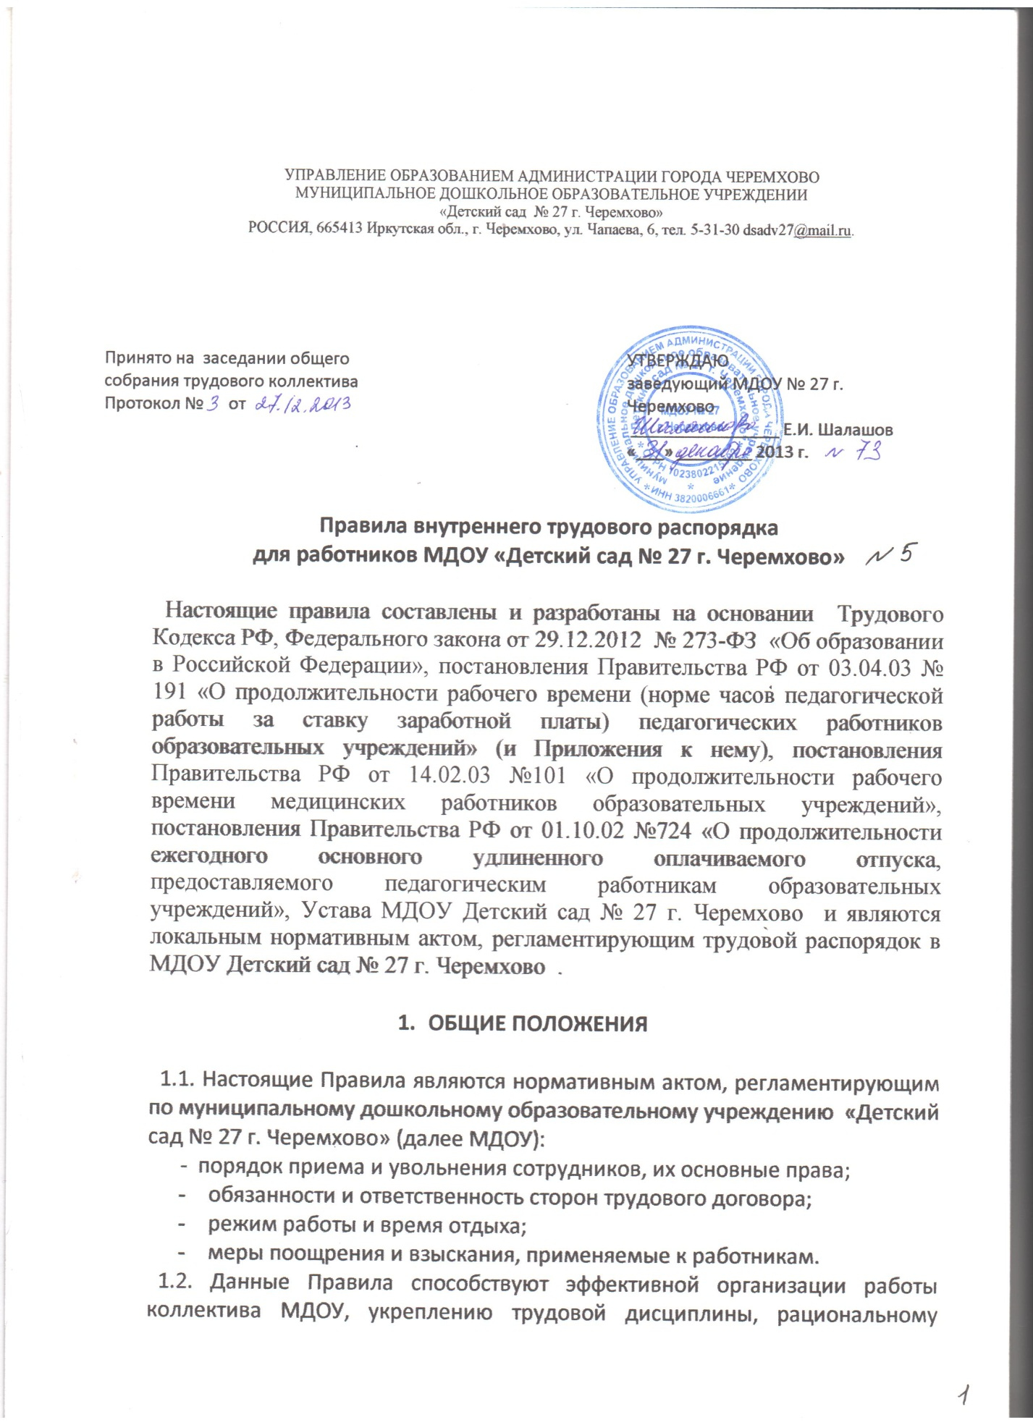

1.3. Вопросы. связанные с применением правил внутреннего трудового распорядка, решаются администрацией ДОУ, а также трудовым коллективом в соответствии с их полномочиями и действующим законодательством.
2. Прием и увольнение работников.
2.1. Поступающий на основную работу при приеме представляет следующие документы:
- паспорт;
- трудовую книжку (для лиц, поступающих на работу впервые, справку о последнем занятии, выданную по месту жительства);
- документы об образовании, квалификации, наличии специальных знаний или профессиональной подготовке, наличии квалификационной категории, если этого требует работа.
2.2. Лица, поступающие на работу по совместительству, вместо трудовой книжки предъявляют справку с места основной работы с указанием должности, графика работы, квалификационной категории.
Работники – совместители ,разряд ЕТС которых устанавливается в зависимости от стажа работы, представляют выписку из трудовой книжки, заверенную администрацией по месту основной работы.
2.3.Прием на работу осуществляется в следующем порядке;
–оформляется заявление кандидата на имя руководителя ДОУ;
–составляется и подписывается трудовой договор;
–издается приказ о приеме на работу, который доводится до сведения нового работника под подпись;
-оформляется личное дело на нового работника( листок по учету кадров; автобиография; копии документов об образовании; квалификации; профподготовке; медицинское заключение об отсутствии противопоказаний; выписки из приказов о назначении, переводе, повышении, увольнении)
2.4. При приеме на работу или переводе на другую работу руководитель ДОУ обязан:
- разъяснить его права и обязанности;
- познакомить с должностной инструкцией, содержанием и объемом его работы, указаниями оплаты его труда;
- познакомить с правилами внутреннего трудового распорядка, санитарии, противопожарной безопасности, другими правилами охраны труда сотрудников, указаниями безопасности жизнедеятельности детей .сотрудников
2.5. При заключении трудового договора впервые трудовая книжка, страховое свидетельство государственного пенсионного страхования оформляются в ДОУ.
2.6. Трудовые книжки хранятся у руководителя ДОУ наравне с ценными документами, в условиях, гарантирующих их недоступность для посторонних лиц.
2.7. Перевод работника на другую работу производится с его согласия за исключением случаев, предусмотренных в ст.74 ТК РФ ( по производственной необходимости, для замещения временно отсутствующего работника). При этом работник не может быть переведен на работу, противопоказанную ему по состоянию здоровья. Продолжительность перевода на другую работу не может превышать одного месяца в течение календарного года.
2.8. В связи с изменениями в организации работы ДОУ ( изменение режима работы, количества групп, введение новых форм обучения и воспитания и т.п) допускается при продолжении работы в той же должности, по специальности ,квалификации изменение существенных условий труда работника: системы и размеров оплаты труда, льгот, режима работы, установление или отмена неполного рабочего времени, совмещение профессий, изменение наименования должностей и другие. Об этом работник должен быть поставлен в известность в письменной форме не позднее чем за два месяца до их введения ( ст.73 ТК РФ).
Если прежние существенные условия труда не могут быть сохранены, а работник не согласен на продолжение работы в новых условиях, то трудовой договор прекращается в соответствии СП.7.ст 77 ТК РФ.
2.9. Срочный трудовой договор ( ст.59 ТК РФ), заключенный на определенный срок ( не более 5 лет), расторгается с истечением срока его действия, о чем работник должен быть предупрежден в письменной форме не менее чем за три дня до увольнения. В случае, если ни одна из сторон не потребовала расторжения срочного трудового договора, трудовой договор считается заключенным на неопределенный срок.
2.10. Увольнение в связи с сокращением штата или численности работников либо по несоответствию занимаемой должности, допускается при условии, если невозможно перевести увольняемого работника с его согласия на другую работу и по получению предварительного согласия соответствующего выборного профсоюзного органа ДОУ.
2.11. Трудовой договор, заключенный на неопределенный срок, а также срочный трудовой договор до истечения срока его действия могут быть расторгнуты администрацией ДОУ лишь в случаях, предусмотренных статьями 81 и 83 ТК РФ.
2.12. В день увольнения руководитель ДОУ обязан выдать работнику его трудовую книжку с внесением в нее записью об увольнении и произвести с ним окончательный расчет, а также по письменному заявлению работника копии документов, связанных с его работой.
3. Основные обязанности администрации
Администрация ДОУ обязуется:
3.1. Обеспечить соблюдение требований Устава ДОУ и правил внутреннего распорядка .Организовать труд воспитателей ,специалистов, обслуживающего персонала в соответствии с их специальностью, квалификацией, опытом работы.
3.2. Закрепить за каждым работником соответствующее его обязанностям рабочее место и оборудование. Создать необходимые условия для работы персонала.
3.3. Соблюдать правила охраны труда, строго придерживаться установленного рабочего времени и времени отдыха, осуществлять необходимые мероприятия по технике безопасности и производственной санитарии.
3.4. Принимать необходимые меры для профилактики травматизма, профессиональных и других заболеваний работников ДОУ и детей.
3.5. Обеспечить работников необходимыми методическими пособиями и хозяйственным инвентарем для организации эффективной работы.
3.6. Осуществлять контроль за качеством воспитательно-образовательного процесса, выполнением образовательных программ.
3.7. Своевременно рассматривать предложения работников, направленные на улучшение работы ДОУ, поддерживать и поощрять лучших работников
3.8. Обеспечивать условия для систематического повышения квалификации работников.
3.9. Совершенствовать организацию труда, обеспечивать выполнение действующих условий труда, своевременно выдавать заработную плату и пособия.
3.10. Своевременно предоставлять отпуска работникам ДОУ в соответствии с утвержденным графиком.
4. Основные обязанности и права работников
Работники ДОУ обязаны:
4.1. Выполнять правила внутреннего трудового распорядка ДОУ, соответствующие должностные инструкции.
4.2. Работать добросовестно, соблюдать дисциплину труда, своевременно и точно выполнять распоряжения администрации, не отвлекать других работников от выполнения их трудовых обязанностей.
4.3. Систематически повышать свою квалификацию.
4.4. Неукоснительно соблюдать правила охраны труда и техники безопасности, о всех случаях травматизма незамедлительно сообщать администрации. Соблюдать правила противопожарной безопасности, производственной санитарии и гигиены.
4.5. Проходить в установленные сроки медосмотр, соблюдать санитарные нормы и правила, гигиену труда.
4.6. Беречь имущество ДОУ, соблюдать чистоту в закрепленных помещениях, экономно расходовать материалы, тепло, электроэнергию, воду, воспитывать у детей бережное отношение к государственному имуществу.
4.7. Проявлять заботу о воспитанниках ДОУ, быть внимательными, учитывать индивидуальные особенности детей, их положение в семьях.
4.8. Соблюдать этические нормы поведения в коллективе, быть внимательными и доброжелательными в общении с родителями воспитанников ДОУ.
4.9. Своевременно заполнять и аккуратно вести установленную документацию.
Воспитатель ДОУ обязан:
4.10. Строго соблюдать трудовую дисциплину ( п.4.1.-4.9.)
4.11. Нести ответственность за жизнь, здоровье ребенка, обеспечивать охрану жизни и здоровья детей, соблюдать санитарные правила, отвечать за воспитание и обучение детей; выполнять требования связанные с охраной и укреплением здоровья детей, проводить закаливающие мероприятия, четко следить за выполнением инструкций по охране жизни и здоровья детей в помещениях дошкольного учреждения и на детских прогулочных участках.
4.12. Выполнять договор с родителями, сотрудничать с семьей ребенка по вопросам воспитания и обучения. проводить родительские собрания, консультации, посещать детей на дому, уважать родителей, видеть в них партнеров.
4.13. Следить за посещаемостью детей своей группы, своевременно сообщать об отсутствующих детях медсестре, заведующей.
4.14. Вести свою группу с младшего возраста до поступления детей в школу, готовить их к поступлению в школу.
4.15. Неукоснительно выполнять режим дня, заранее тщательно готовиться к занятиям, изготавливать педагогические пособия, дидактические игры, в работе с детьми использовать ТСО, слайды, диапозитивы, различные виды театра.
4.16. Участвовать в работе педагогических советов ДОУ, изучать педагогическую литературу, знакомиться с опытом работы других воспитателей.
4.17. Вести работу в методическом кабинете, готовить выставки, каталоги, подбирать методический материал для практической работы с детьми, оформлять наглядную педагогическую агитацию, стенды.
4.18. Совместно с музыкальным руководителем готовить развлечения, праздники, принимать участие в праздничном оформлении ДОУ.
4.19. В летний период организовывать оздоровительные мероприятия на участке ДОУ под непосредственным руководством медсестры, заместителем заведующей по ВМР.
4.20. Работать в тесном контакте со вторым педагогом и младшим воспитателем в своей группе.
4.21. Четко планировать свою учебно-воспитательную деятельность, держать администрацию в курсе своих планов; вести дневник наблюдений за детьми во время занятий, до и после; соблюдать правила и режим ведения документации.
4.22. Уважать личность ребенка, изучать его индивидуальные особенности, знать его склонности и особенности характера, помогать ему в становлении и развитии личности.
4.23. Защищать и представлять права ребенка перед администрацией ,советом и другими инстанциями.
4.24. Допускать на свои занятия администрацию, представителей общественности по предварительной договоренности.
4.25.Норма рабочего времени воспитателя – 36 часов в неделю, продолжительность очередного отпуска 42 + 8 календарных дней.
Музыкальный руководитель:
Музыкальный руководитель затрачивает на работу в ДОУ с каждой возрастной группой 30 часов в неделю, включая непосредственную работу с детьми и воспитателями, проведение вечеров, развлечений, праздников.
4.26. Проводит музыкальные занятия по плану, составленному с воспитателями по каждой возрастной группе;
4.27. Ведет работу с воспитателями ДОУ по разучиванию детских песен, музыкальных игр, оформлению костюмов для музыкальных игр, развлечений и праздников, консультирует родителей по вопросам музыкального воспитания детей.
4.28. Участвует в работе педагогических советов и методических объединений музыкальных руководителей города.
4.29. Продолжительность рабочего отпуска 42+ 8 календарных дней.
Завхоз:
4.32. Обеспечивает сохранность здания, имущества, продуктов. ,ремонт и санитарное состояние помещений территории и оборудования, своевременное получение и доставка в ДОУ продуктов питания.
4.33. Осуществляет контроль за работой младшего обслуживающего персонала, инструктирование его.
4.34. осуществляет выполнение требований противопожарной безопасности.
4.35. Продолжительность отпуска 28 +8 календарных дней.
Повар ДОУ:
4.36. Обеспечивает своевременное, в соответствии с режимом ДОУ доброкачественное приготовление пищи.
4.37. Участвует в составлении меню на каждый день, точно по весу принимает продукты из кладовой, отвечает за правильное хранение и расходование их, а так же за санитарное состояние кухни, посуды и всего кухонного инвентаря;
4.38. Обеспечивает гигиеническую обработку продуктов и культурную подачу пищи детям, отпуск готовой продукции (пищи) в соответствии с нормой закладываемых продуктов на ребенка.
4.39. Обязан знать нормы питания, основные правила приготовления детского питания, сохранения и обогащения пищи витаминами.
4.40 Норма рабочего времени 8 часов. Продолжительность очередного отпуска 28+8+7 календарных дней
Младший воспитатель
Отвечает за чистоту и своевременную уборку всего закрепленного за ними помещения. Строго выполняет санитарные правила.
4.41. Помогает воспитателям одевать и раздевать детей, организовать воспитательный процесс. Убирать детские кроватки, приносит в группу пищу и раздает её детям, убирает и моет посуду, приготавливает воду для питья и полоскания рта, следит за чистотой полотенец, постели, за сохранностью имущества в группе, детской одежды.
4.42. Рабочий день 8 часов, продолжительность очередного отпуска 28+8 календарных дней
Сторож
4.43.Следит за сохранностью имущества в здании ДОУ, на территории, обеспечивает включение на ночь электрических ламп, заливает водой баки, подметает территории перед входной дверью.
4.44. Продолжительность отпуска 28+8 календарных дней.
Рабочий по комплексному обслуживанию и ремонту здания:
4.45. Следит за исправностью оборудования, электрической системы, водоснабжения и тепла в здании. Ремонтирует мебель, стеклит окна, ремонтирует веранды, заборы, песочницы, реализует проведение текущего ремонта.
4.46. Продолжительность отпуска 28+8 календарных дней.
5.Работники ДОУ имеют право
4.47. Самостоятельно определять формы, средства и методы своей педагогической деятельности в рамках воспитательной концепции ДОУ.
4.48. Проявлять творчество, инициативу.
4.49. Быть избранным в органы самоуправления.
4.50. На уважение и вежливое обращение со стороны администрации, детей и родителей.
4.51. Обращаться при необходимости к родителям для усиления контроля сих стороны за поведением и развитием детей.
4.52.На моральное и материальное поощрение по результатам своего труда.
4.53. На повышение разряда и категории по результатам своего труда.
4.54. На совмещение профессий (должностей)
4.55. На получение рабочего места, оборудованного в соответствии с санитарно-гигиеническими нормами и нормами охраны труда, снабженного необходимыми пособиями и иными материалами.
6. Рабочее время и его использование В ДОУ УСТАНАВЛИВАЕТСЯ 5-ДНЕВНАЯ РАБОЧАЯ НЕДЕЛЯ С ДВУМЯ ВЫХОДНЫМИ ДНЯМИ _ СУББОТА И ВОСКРЕСЕНЬЕ. Продолжительность рабочего дня (смены) для воспитателей определяется из расчета 36 часов в неделю.
Воспитатели должны приходить на работу за 15 минут до начала
смены. В конце дня воспитатели обязаны проследить за уходом детей домой в сопровождении родителей ( родственников).
Продолжительность рабочего дня для руководящего, административно-хозяйственного, обслуживающего персонала определяется из расчета 40-часовой рабочей недели.
Графики работы утверждаются руководителем ДОУ и предусматривают время начала и окончания работы, перерыв для отдыха и питания. Графики объявляются работнику под роспись и вывешиваются на видном месте не позже, чем за один месяц до их введения .
Накануне праздничных дней продолжительность рабочей смены сокращается на 1 час.
В соответствии со ст.112 ТК РФ нерабочими праздничными днями являются:
1.2,3,4,5 января. - Новогодние каникулы;
7 января – Рождество Христово;
23 февраля – День защитника Отечества;
8 марта – Международный женский день;
1 мая – Праздник Весны и Труда;
9 мая – День Победы;
12 июня – День России;
4 ноября – День народного единства.
При совпадении выходного и нерабочего праздничного дней выходной день считается на следующий после праздничного рабочий день.
Администрация ДОУ организует учет рабочего времени и его использование всеми работниками ДОУ.
Дни неявки на работу по болезни работник обязан при наличии такой возможности оповестить администрацию как можно раньше, а также предоставить лист временной нетрудоспособности в первый день выхода на работу.
7. Организация и режим работы
6.1. Привлечение к работе работников в установленные выходные и праздничные дни запрещено и может иметь место лишь в случаях, предусмотренных законодательством.
6.2. Общее собрание коллектива проводится по мере необходимости, но не реже одного раза в год.
Все заседания проводятся в нерабочее время и не должны продолжаться более двух часов, родительские собрания – более полутора часов.
6.3. Очередность предоставления ежегодных отпусков устанавливается администрацией ДОУ по согласованию с работником ДОУ с учетом необходимости обеспечения нормальной работы ДОУ и благоприятных условий для отдыха работников. Отпуска педагогическим работникам, как правило, предоставляются в летний период..
График отпусков составляется на каждый календарный год не позднее 15 декабря, и доводятся до сведения всех работников. Предоставление отпуска заведующей ДОУ оформляется приказом по управлению образованием, другим работникам – приказом по Учреждению
6.4. Педагогическим и другим работникам запрещается:
Изменять по своему усмотрению расписание занятий и график работы.
Отменять, удлинять или сокращать продолжительность занятий и перерыв между ними.
6.5. Посторонним лицам разрешается присутствовать в ДОУ по согласованию с администрацией.
6.6. Не разрешается делать замечаний педагогическим работникам по поводу их работы во время проведения занятий, в присутствии детей и родителей.
В помещениях ДОУ запрещается:
6.7. Находиться в верхней одежде, и головных уборах.
6.8. Громко разговаривать и шуметь в коридорах;
6.9. Курить и распивать спиртные напитки на территории ДОУ.
7. Поощрения за успехи в работе
За образцовое выполнение трудовых обязанностей, новаторство в труде и другие достижения в работе применяются следующие поощрения:
- объявление благодарности;
-награждение почетной грамотой.
Поощрения применяются администрацией совместно или по согласованию с действующим профсоюзным органом.
Поощрения объявляются приказом руководителя ДОУ и доводятся до сведения коллектива, запись о поощрении вносится в трудовую книжку работника.
За особые трудовые заслуги работники представляются в вышестоящие органы к поощрению, наградам и присвоению званий.
8.Взыскание за нарушение трудовой дисциплины
8.1.За нарушение трудовой дисциплины, т.е. неисполнение или ненадлежащее исполнение (отсутствие умысла, самонадеянность либо небрежности работника) возложенных на него должностных обязанностей, влечет за собой применение мер дисциплинарного воздействия.
8.2.За нарушение трудовой дисциплины применяются следующие меры дисциплинарного взыскания:
- замечание;
- выговор;
- увольнение
8.3. Увольнение в качестве дисциплинарного взыскания может быть применено за систематическое невыполнение работником без уважительных причин обязанностей., возложенных на него трудовым договором, уставом ДОУ или правилами внутреннего трудового распорядка, если к работнику ранее применялись меры дисциплинарного или общественного взыскания, за прогул без уважительных причин, а также за появление на работе в нетрезвом состоянии.
Прогулом считается неявка на работу без уважительных причин в течение всего дня, а также отсутствие на работе более 4 часов подряд в течение рабочего дня.
8.4. За каждое нарушение может быть наложено только одно дисциплинарное взыскание. Меры дисциплинарного взыскания применяются должностным лицом, наделенным правом приема и увольнения данного работника.
8.5. До применения взыскания от нарушителя трудовой дисциплины требуется предоставить объяснение в письменной форме. В случае отказа работника дать указанное объяснение составляется соответствующий акт. Отказ от дачи письменного объяснения либо устное объяснение не препятствует применению взыскания.
8.6. Дисциплинарное расследование нарушений педагогическим работником норм профессионального поведения может быть проведено только по поступившей на него
жалобе, поданной в письменной форме. Копия жалобы должна быть вручена педагогическому работнику. Ход дисциплинарного расследования и принятые по его результатам решения могут быть преданы гласности только с согласия заинтересованного работника, за исключением случаев, предусмотренных законом о запрещении педагогической деятельности. защита интересов воспитанников
8.7. Взыскание применяется не позднее одного месяца со дня обнаружения нарушений трудовой дисциплины, не считая времени болезни и отпуска работника.
Взыскание не может быть применено позднее 6 месяцев со дня совершения нарушения трудовой дисциплины.
8.8. К работникам, имеющим взыскания, меры поощрения не применяются в течение срока действий этих взысканий.
8.9. Взыскание автоматически снимается и работник считается не подвергнувшимся к дисциплинарному взысканию, если он в течение года не будет подвергнут новому дисциплинарному взысканию. Руководитель ДОУ вправе снять взыскание досрочно по ходатайству руководителя или трудового коллектива, если подвергнутый дисциплинарному взысканию не совершил нового проступка и проявил себя как добросовестный работник.
8.10. Педагогические работники ДОУ, в обязанности которых входит выполнение воспитательных функций по отношению к детям, могут быть уволены за совершение аморального поступка, несовместимого с продолжение рукоприкладство по отношению к детям, нарушение общественного порядка, в том числе и не по месту работы, другие нарушения норм, явно не соответствующие социальному статусу педагога.
Педагоги ДОУ могут быть уволены за применение методов воспитания, связанных с психическим насилием над личностью воспитанников по пункту 4 «Б» 56 Закона РФ « Об образовании»
Данные увольнения не относятся к мерам дисциплинарного взыскания.
Увольнение в порядке дисциплинарного взыскания, а также увольнение в связи с аморальным проступком и применением мер физического или психического насилия проводится без согласования с профсоюзным органом.
Дисциплинарные взыскания к руководителю ДОУ применяются управлением образования, который имеет право назначать и увольнять.
С правилами внутреннего трудового распорядка должны быть ознакомлены все работники Учреждения.
Даты выдачи заработной платы: 10 числа- заработная плата; 20- аванс.

